Министерство просвещения Российской Федерации
Бюджетное общеобразовательное учреждение
«Тарская средняя общеобразовательная школа №2»
Тарского муниципального района Омской области

VII Международный конкурс индивидуальных проектов школьников 10–11 классов “NEW PROJECT” 2025/26.

Исследовательский проект
Направление : естественнонаучное

Тема работы : «Изготовление красок на органической и неорганической основе»

Выполнил: Сергиевич Егор Сергеевич
ученик 10б класса
Руководитель: Чумарова Рината Ильдусовна
учитель химии

2025-26 учебный год

Содержание
Введение ……………………………………………………… ………….…….3
Глава 1. Краски от античности до современности………………………..3
1.1.Классификация художественных красок……………………………… …4
1.2. Использование натуральной природной киновари в иконописи……....8
Глава 2. Органическая и неорганическая основа у красителей…...…..14
2.1.Изготовление красок на неорганической основе..…………………….....14
2.2. Изготовление красок на органической основе …………………….........17
Глава 3. Практическая часть………………………………………………..14
3.1.Изготовление красок на органической и неорганической основе……...19
3.2. Плюсы и минусы красок на органической и неорганической основе….23
Заключение…………………………………………………………………… 24
Список литературы …………………………………………………………..25

Введение
Краски в нашей жизни занимают огромное место. Без красок наш мир был бы серым, поэтому человек всегда стремился найти способ разукрасить действительность. Однако мы мало знаем о способах приготовления красок. В своей работе я получил некоторые краски растительного происхождения и нашел применение им в повседневной жизни.
Рисование – давний вид искусства. Неудивительно, с развитием появилось много видов красок, поэтому сегодня перед у потребителя большой выбор.
Актуальность. Рисование –одно из самых древних увлечений человека. Это интересное и полезное для развития творческого воображения занятие. Но порой мы не знаем какие вещества входят в состав красок. Особенно страшно давать краски самым маленьким детям (для пальчикового рисования), ведь не исключено, что они могут потянуть руки запачканные краской и в глаза и в рот. Если мы изготовили краски своими руками и были уверены в их качестве и безопасности, то пока взрослые занимаются своими делами, даже самые маленькие дети могли бы спокойно рисовать.
Цель: самостоятельно изготовить безопасные краски на органической и неорганической основе в условиях школьной лаборатории.
Задачи:
- Изучить теоретический материал по краскам, используемым в изобразительном искусстве.
- Изучить какие материалы используются как основа для красок (органические и неорганические).
- Выделить натуральные красящие вещества из овощей, фруктов, ягод и прочих продуктов.
- Самостоятельно приготовить краски на органической и неорганической основе.
Гипотеза: краску можно изготовить собственными руками на органической и неорганической основе в условиях школьной лаборатории.
Глава 1. Теоретическая часть
1.1.Классификация художественных красок

Краски-это пигментированная чаще всего жидкая, разжижаемая или мастичная композиция (например битумная), которая после нанесения на основу тонким слоем затвердевает в прочную пленку. Чаще всего она используется для защиты, придания цвета и текстуры поверхности объекта. Краска может быть изготовлена или приобретена в широкой палитре цветов и в различных типах, характеризующихся техникой живописи (например акварель или граффити). Краска обычно хранится, продается и наносится в жидком виде, но большинство типов высыхают в твердом виде. Большинство красок либо на масляной, либо на водной основе, и каждая из них имеет различные характеристики и свой растворитель^{[1]}. Краски на водной основе и масляные краски отверждаются по-разному в зависимости от температуры окружающей среды, поверхности окрашиваемого объекта и других факторов (например освещенность ультрафиолетом). Окрашиваемый объект должен иметь температуру выше 10 °C, поскольку некоторые компоненты краски химически преобразуются после нанесения на поверхность реакциями полимеризации и поликонденсации.
Специализированные наружные краски/грунтовки можно наносить при более низких температурах
В зависимости от поверхности холста художника все материалы делятся по категориям для рисования на стекле (витражные), бумаге, ткани, теле человека[1, ст. 23].
По типу чаще всего художественные краски классифицируют на:
- акварельные;
- акриловые;
- гуашевые;
- темперные;
- масляные.
Акварель представляет собой комбинацию порошковых пигментов, связанных между собой веществом гуммиарабиком. В зависимости от формы выпуска материала различают краски:
- жидкие (в тюбиках);
- твердые (плитками);
- мягкие (в кюветках).
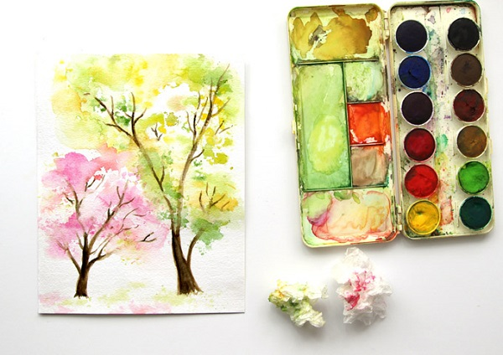
Рисунок акварельными красками
Особенность акварели заключается в отличной степени растворимости в воде, быстрой сушке на полотне.
В отличие от вышеописанного материала акрил имеет более плотную текстуру. Причиной этому является процесс производства, при котором вместо пигментов применяется водно-дисперсионная смесь. При использовании акриловых красок стоит помнить, что подправить штрихи рисунка водой можно только до момента высыхания полотна. Недостатком акрила является то, что тюбики с данным материалом быстро засыхают, если ими не пользоваться. По этой причине компании-изготовители акрилового материала выпускают товар в упаковках небольшого объема (10-20 мл).
Всем известная гуашь изготавливается из пасты пигментов и специального клеевого раствора. Такая технология производства позволяет полотнам, нарисованным гуашевыми красками, иметь бархатистость и матовость. Недостаток – длительная сушка: один слой высыхает минимум 30 минут. Поэтому художники тратят не один день на создание полотен с помощью гуаши[5].
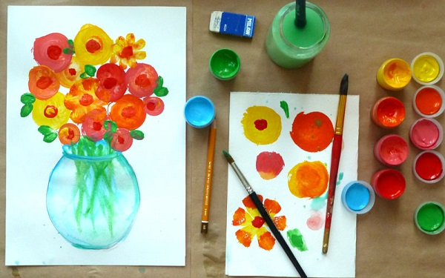
Рисунок гуашью
Темпера получила популярность среди живописцев еще в эпоху Возрождения за счет уникального состава, в который входит вода, клей, масло, цветные порошковые пигменты. Высокий спрос на нее отмечается и сегодня, благодаря отличительным свойствам:
- высокой скорости высыхания;
- стойкости цвета, который не меняется с течением длительного периода времени;
- нерастворимости в воде после полного высыхания полотна;
- возможности сочетания с гуашью, акварелью, масляными красками;
- многогранности, которая дает возможность художнику творить разными техниками.
Масляные краски отличаются своей структурой, так как в компонентном составе материала есть и сухие пигменты, и маслянистые вещества. В зависимости от вида основы (синтетическая или натуральная) можно купить материал на базе льняного, макового или орехового масла. Отличительным свойством масел является нерастворимость в воде.
По уровню плотности масла делятся на:
- лессирующие (прозрачные) – создают глянцевый блеск изображения. В своем творчестве ими пользовались Рубенс, Рембрандт;
- покрывные (непрозрачные) – в меньшей степени пропускают свет, поэтому материал ложится плотнее. Зачастую материал применяли импрессионисты.

1.2. Использование натуральной природной киновари в иконописи
КИНОВАРЬ (тригональная модификация HgS, α-HgS) - минерал, сульфид ртути (II). Самый распространённый ртутный минерал. Имеет красивую алую окраску, на свежем сколе напоминает пятна крови. Киноварь в переводе с арабского означает«драконова кровь». Киноварь образует мелкие кристаллы ромбоэдрического, толстостолбчатого или толстотаблитчатого облика, кристаллически-зернистые или порошковатые массы, вкрапленные зёрна неправильной формы, прожилки и линзовидные скопления. Характерны красивые двойники прорастания. Спайность совершенная в одном направлении. Хрупкая. Цвет красный, иногда наблюдается тёмная синевато-серая побежалость на гранях кристаллов. Минерал полупрозрачен, а в тонких сколах бывает совершенно прозрачным. Обладает ярким алмазным блеском.
Киноварь добывали в Римской империи для получения ртути и красного натурального пигмента. Некоторые из римских шахт разрабатываются и сегодня. Плиний Старший упоминает в своих сочинениях, что Древний Рим закупал в Испании ежегодно до 4,5 тонн ртути. Одно из старейших в Украине ртутных месторождений - Никитовское находится в Донбассе (Донецкая область, г. Горловка), разрабатывалось с глубой древности; здесь на различной глубине (до 20 м.) обнаружены древние горные выработки, в которых можно было найти и орудия труда - каменные молотки.
Еще более древний рудник - Хайдаркан (Великий рудник) на севере Ферганской долины, где также сохранились многочисленные следы древних работ: крупные выработки, металлические клинья, светильники, глиняные реторты для обжига киновари, большие отвалы образующихся при этом огарков. Археологические раскопки показывают, что в Ферганской долине ртуть добывали на протяжении многих столетий и лишь в XIII-XIV веках, после того как Чингисхан и его преемники уничтожили здесь ремесленно-торговые центры, а население перешло на кочевой образ жизни, добыча руды в Фергане была прекращена. Но в середине XX в. активно возобновилась на месторождении Хайдаркан (Киргизия). В древности киноварь добывалась не только и не столько как источник ртути, но и как незаменимый и дорогой минеральный пигмент.
В Средней Азии разрабатывались и другие месторождения ртути. Так, например, надписи во дворце древнеперсидских царей Ахеменидов (VI-IV века до н. э.) в Сузах говорят о том, что киноварь, которую в те времена использовали главным образом как минеральный пигмент, доставляли сюда с Зеравшанских гор, расположенных на территории современных республик Таджикистана и Узбекистана (м-ие Адрасман?). По-видимому, киноварь добывали здесь ещё в середине первого тысячелетия до нашей эры.
Великолепные кристаллы киновари размером до 7 см поступают из южной части Китая, где их добывают в провинциях Хунань, Гуйчжой и Юньнань. Никитовское м-ние (Горловка, Украина) долгое время было источником прекрасных образцов с полупрозрачными до почти прозрачных двойниковыми кристаллами киновари, нараставшими на щётках кварца. Находки крупных кристаллов также известны в Австрии (м-ние Эрцберг, Штирия), Италии (Гроссето), США (Орегон, Калифорния).
В Древнем Китае киноварь использовали в качестве красящего пигмента для росписи шкатулок и других сувениров. В Древней Руси она находила применение при росписи икон. Киноварной краской писались заглавные буквы в славянских рукописях XI-XIV веков. Её использовали и для личных печатей - оттиски имели благородный пурпурный цвет и почти не выцветали в течении десятков лет и даже столетий[4, ст. 128-129].
Ещё в III тысячелетии до н.э. в Китае соединениями и парами ртути лечили проказу. В средневековых арабских медицинских трактатах киноварь также упоминается, как надежное средство при лечении кожных заболеваний. В начале прошлого века ртутными мазями лечили сифилис. Общеизвестно, что ртуть является ядом. Об этом прекрасно знали ещё во времена Авиценны. Вдыхание паров или приём растворимых соединений этого металла внутрь, даже в самых малых дозах, приводит к серьёзному отравлению.
В живописи киноварь известна как ярко-красный пигмент малинового оттенка. Толкование греческого названия киновари κιννάβαρι – «драконова кровь, принятое в Европе с XIV-XVIII веков и встречающееся как этимологическая версия, возможно, было основано на рецепте китайской красной краски, изготовляемой из ядовитого сока китайского лакового дерева. Во многих европейских языках тот же пигмент из киновари и соответствующий цвет с XII века именовались вермильон. В разное время в Европе киноварью могли называться оттенки, получаемые с применением более дешёвых красок: синтетического свинцового красного и иодида ртути, красок на основе красной охры, реальгара.
Раннее использование красной краски из киновари отмечено для неолитических культур Анатолии (Чатал-Хююк, 7000 до н.э.) и Китая (Яншао, 5000 до н.э.). Киноварная краска широко применялась в Древнем
Египте, в древней Греции ей раскрашивали статуи, в Римской империи киноварь была очень высоко ценимой краской для украшения интерьеров в богатых домах, для фресок, статуй, и даже для косметики. В ранней Византии киноварь была императорским цветом, императорские декреты писались чернилами киноварного цвета. Киноварный цвет был популярен в Средние века при оформлении и иллюстрировании рукописей, дорогая краска киноварь использовалась для наиболее важных элементов рисунка, во второстепенных деталях применялся пигмент ╚свинцовый красный╩. В Китае киноварь широко применялась в лакировке, а у цвета киновари было большое значение в символике даосизма как цвета крови и цвета жизни. С тех пор и по наши дни, краска из натуральной киновари широко используется в канонической иконописи. В древнерусских иконах пламенеющий киноварный цвет применялся для создания и для передачи сильных эмоций; художники и искусствоведы описывают киноварь как выразительный светоносный цвет, способный создать ощущение беспредельной глубины и сияния при наложении большим пятном, без выделения при помощи специальных техник.
Бытующие представления о том, что киноварь ужасно ядовита, относятся скорее к области мифов. При аккуратном обращении с кристаллической киноварью и при её помоле Вам мало что угрожает, поскольку сама по себе она нерастворима в воде и кислотах (кроме «царской водки»). Но одна чрезвычайно серьёзная опасность действительно существует, и связана она с возможностью образования паров ртути, которые действительно очень опасны, их вдыхание чревато нешуточными последствиями для здоровья. Но это может произойти только в случае сильного её нагревания: при ~200 киноварь разлагается и улетучивается с образованием паров ртути и сернистого газа... Отсюда вывод: - беречь киноварь от огня!!! Нельзя работать с ней рядом с плитой, электро-рефлектором, любыми сильными нагревательными приборами. А в обычных условиях она инертна и стабильна. Киноварь "не любит" железа, не следует хранить её в металлических банках, толочь в железной ступке, соскребать с курантов металлическим шпателем (лучше завести специально для неё пластмассовый). Не стоит натирать большое количество киновари прозапас. Ведь при растирании суммарная поверхность материала многократно увеличивается, а поскольку тонкий поверхностный слой киноварного зерна подвержен постепенному изменению под действием загрязнённого атмосферного воздуха, - окислению либо образованию плёнки чёрной модификации HgS, - минерала метациннабарита, то хранить её лучше в кристаллическом виде.
Киноварь следует растирать на натуральном винном уксусе. Истёртый пигмент собрать в стакан и отмучивать от примесей (они легче киновари уходят со взмученной водой). На другой день шприцем отсосать воду и высушить. После полного высыхания аккуратно выбить таблетку из стакана и разделить осадок на две части, верхняя - тонкая, нижняя - крупнозернистая. Затирать на связующем частями, только в необходимом объёме непосредственно перед работой. Впоследствии, находясь уже в красочном слое, она будет защищена от вредных внешних воздействий обволакивающей плёнкой связующего материала. С разными связующими веществами киноварь проявляет различную прочность: в эмульсионном и клеевом связующем сохраняется хорошо, в масле и в присутствии смол и воска значительно хуже. При покрытии темперы лаком места, написанные киноварью, необходимо покрыть слоем клея (желатины), чтобы киноварь не оказалась в прямом соприкосновение с лаком, ибо в лаках могут содержаться смоляные кислоты, воздействующие на краску.
Цвет киновари зависит от двух факторов - наличия примесей и степени кристалличности сырья. Цвет чистой, свободной от примесей киновари всегда ярко-алый холодный. «Тёплой» делают её охряные примеси, даже самая незначительная примесь лимонита или гётита придаёт ей морковный оттенок, а частым коричневым оттенком («тёплая киноварь») она бывает обязана присутствию микрочастиц гематита, антимонита или галенита. Стоит также отметить, что крупнокристаллическое сырьё даёт некоторый малиновый оттенок («голубиная кровь») по сравнению с классическим ярко-алым из сырья мелкозернистого. Киноварный цвет глубокий и лёгкий, яркий но спокойный, не утомляющий глаз. Её торжественное свечение невозможно имитировать никакими искусственными заменителями. И хотя с XXI века появляется порошковый красный кадмий, но иконописцы до сих пор предпочитают кристаллическую природную киноварь.
Вряд ли стоит пользоваться киноварью, предлагаемой в виде тонкого порошка, поскольку это зачастую оказывается изготовленный в лабораторных условиях синтетический продукт. В силу своей изначальной тонкодисперсности, синтетическая киноварь нестабильна и со временем может непредсказуемо менять свою окраску в сторону почернения как сама по себе, так и находясь уже в красочном слое. Кроме того, под названием «киноварь» иногда фигурируют суррогатные порошковые пигменты иностранного производства, не имеющие с собственно киноварью ничего общего, кроме названия[4, ст. 341].
И ещё - о розовом цвете. Минералов, дающих при растирании розовый порошок, в природе, увы, не существует. Но прекрасный розовый цвет можно получить добавлением к киновари кварца или кальцита (мрамора) в количестве «по вкусу». Тёмно-розовый цвет достигается также смешением белил (титановые или сурьмяные) + киноварь + немного черни + гематит.

Глава 2. Органическая и неорганическая основа у красителей

2.1.Изготовление красок на неорганической основе
Для получения красок на основе неорганических пигментов используются как природные материалы, так и разнообразные соединения, получаемые в результате химических реакций.
Пигменты получают из крошки малахита, лазурита, волконскоита, охры, вивианита, сажи и других природных веществ. На основе соединений хрома и меди производят разнообразные зеленые пигменты. В частности, хромовая зелень, это оксид хрома Cr₂O₃. Соли кадмия служат исходным продуктом для получения желтых пигментов и красок, например, сульфида кадмия CdS. Соли железа позволяют получать пигменты разного цвета: знаменитую берлинскую лазурь красивого синего цвета, пигменты желтого, коричневого, красного, черного цвета. Белый пигмент получают обработкой титановых руд до двуокиси титана. Бариевые соли служат основой для получения нескольких пигментов: баритового желтого, касселевой зелени, баритовых белил и некоторых других.
Имея под рукой набор нужных реактивов и простейшее лабораторное оборудование (пробирки, колбы, спиртовку, воронку, ступку с пестиком, штатив, фильтровальные материалы) можно в домашних условиях или в школьной лаборатории самостоятельно изготовить краски. Для этого нужно будет получить пигменты и смешать их со связующим веществом. В качестве связующего вещества можно взять мед, сахарный сироп, глицерин, раствор смолы вишневого дерева.
Самый простой способ приготовления красок — взять готовое соединение или минерал, например, углекислую медь (малахит), лазурит (лучше, наиболее окрашенный вид — ляпис-лазурь), диоксид титана, сульфат бария, оксид цинка, мел, охру, уголь. Вещество тщательно растолочь в ступке до образования мелкого порошка, смешать с небольшим количеством воды, а потом — со связующим веществом. Так вы сможете получить зеленую, синюю, белую, желтую или коричневую, черную краски.
Второй способ сложнее и интереснее:
1. Изготовление цинковых белил. В настоящее время они вытеснены титановыми белилами, но в 18-м и 19-м веках цинковые белила успешно применялись, заменив более ядовитые свинцовые белила.
Смешайте безводный сульфат цинка ZnSO₄ с кальцинированной содой (карбонатом натрия Na₂CO₃). Когда в пробирке выпадет осадок карбоната цинка, его нужно отфильтровать, промыть чистой водой и высушить. После прокаливания из карбоната улетучится углекислый газ и останется оксид цинка — белый пигмент для краски. Растираем осадок и смешиваем его со связующим веществом.
2. Получение берлинской лазурь
Смешайте желтую кровяную соль с безводным хлорным железом. В результате образуется осадок ярко-синего цвета. Это и есть пигмент для приготовления синей краски. Осадок нужно отфильтровать, промыть, высушить, растолочь.
3. Изготовление желтой краски
Проведите химическую реакцию между безводным хлорным железом FeCl₃ и хроматом калия K₂CrO₄. Выпадет осадок желтого цвета. Поступаем с ним, как описано выше.
4. Получение красной краски
Вариант 1. Прокаливаем охру, которая представляет собой гидрат окиси железа Fe₂O₃ ∙ nH₂O, смешанный с глиной. Прокаливание удаляет из соединения воду и получается оксид железа Fe₂O₃ — готовый пигмент красного цвета («железный сурик»).
Вариант 2. Смешайте хлорид трехвалентного железа (хлорное железо) с щелочью. Полученный осадок гидроксида железа фильтруем, сушим, прокаливаем до получения красного пигмента.
Вариант 3. Прокаливаем железный купорос FeSO₄ ∙ 7H₂O (железо (II) сернокислое 7-вод.) до тех пор, пока зеленый порошок не станет черным. После охлаждения он превратится в красный оксид железа Fe₂O₃.
5. Получаем хромовую зелень.
Прокалите бихромат аммония (NH₄)₂Cr₂O₇ (аммоний двухромовокислый). После удаления из соединения азота и воды, останется оксид хрома Cr₂O₃ зеленого цвета. Вещество нужно промыть, высушить, перетереть, смешать с водой и связующим веществом.
Самостоятельно можно приготовить краски не только на основе минеральных веществ, но и растительных экстрактов (органических пигментов). Технология приготовления примерно та же. Сначала делаем экстракт из растения, выпаривая отжатый сок или отвар до получения концентрированного раствора. Из сока вишни можно получить красный краситель, из свеклы — малиновый, из цветов одуванчика и сурепки — желтый, из моркови — оранжевый, из листьев крапивы — зеленый, из ягод черники — фиолетовый. Полученные пигменты смешиваем со связующим веществом. Краски получатся нежных оттенков и совершенно безопасные. Для придания краскам большей прозрачности в них можно капнуть немного уксуса. Если добавить соды, то краски станут тягучими, похожими на гуашь. Хранить такие краски можно более полугода в плотно закрывающихся баночках[4, ст. 123-126].

2.2. Изготовление красок на органической основе

Пришло время поговорить о второй большой группе красок — о красках на органических растворителях. По типу связующего в строительных магазинах встречаются следующие лакокрасочные материалы: масляные, алкидные, нитроцеллюлозные, полиуретановые, акриловые, эпоксидные. Шире всего представлены алкидные, но начнём мы с масляных.
В качестве связующего в этих материалах используется олифа, которая, в свою очередь, является производным от растительного масла (льняного,соевого и т.д.), отсюда и название. На масляной основе делают весьма неплохие пропитки и краски для защиты дерева для использования как внутри, так и на улице. Главное чтобы производитель делал это честно.
Следующая группа материалов это алкидные. Связующим в них является алкидная смола, это продукт синтеза (химического процесса) в котором принимает участие, как вы уже догадались, всё то же масло. Однако алкидные смолы, а их существует большое разнообразие, превосходят олифы — а они тоже бывают разные — по долговечности, атмосферостойкости, прочности. В зависимости от разновидности алкидной смолы изготавливают краски, отлично защищающие металлы или древесину, будь то мебель или деревянный фасад, бетонные полы или паркет. Сфера применения алкидных материалов воистину очень широка. Да и представленность на полках магазинов самая богатая. Это грунты, эмали, лаки, пропитки, краски, шпаклёвки практически для любых поверхностей.
Переходим к нитроцеллюлозным материалам. Будь моя воля, я бы запретил торговать ими в строительных магазинах, поскольку это материалы для профессионального нанесения, требующие специального оборудования и средств защиты. Поэтому пойдем дальше.
Полиуретановое связующее отличие обладает повышенной атмосферостойкостью и прочностью по сравнению с алкидным. Но цена!!! Поэтому найти на полках, скажем, лак или эмаль на чистом полиуретане большая редкость. Это очень качественно и очень дорого. Скорее мы найдём материалы на уретано-алкидном связующем как некий компромисс между алкидом и полиуретаном по цене и по качеству. Вот только иные производители, видимо по рассеянности, называют их полиуретановыми. Справедливости ради, скажу, что на мой взгляд, качества полиуретанов для бытовых нужд хватит с избытком, это больше тема индустриальная.
Немного поговорим об акриловых материалах. Там в качестве связующего используются акриловые смолы (попрошу не путать с акриловыми латексами, применяемыми при производстве вододисперсионных красок). Акриловые материалы отлично держат цвет, поэтому на полках мы найдем их в виде аэрозольных разноцветных эмалей. Плюс к этому, они обладают хорошей атмосферостойкостью и низкой токсичностью, и изредка я встречаю фасадные краски на основе термопластичных акриловых смол. Кстати, такой краской можно красить каменные фасады и при отрицательных температурах.
Ну и, наконец, эпоксидные. Здесь в качестве связущего используется эпоксидная смола. Это связующее характеризуется высокой механической прочностью, отличной адгезией с поверхностью, стойкостью к воздействию химических реагентов. Поэтому в магазинах мы чаще всего найдём на эпоксидной основе покрытия для бетонных полов. Хотя спектр материалов на этом связующем, как, впрочем, и на всех, ранее перечисленных, просто огромен[5].

Глава 3.1 Практическая часть
3.1 Изготовление красок на органической и неорганической основе
Мы понимаем, что изготовить краски собственными руками в принципе возможно, но нам необходимо сделать краски абсолютно безопасными не только при контакте с кожей, но и даже при случайном проглатывании. Мне долго пришлось думать над основой для безопасной краски, которую родители могут спокойно дать даже самому маленькому ребенку и позволить ему рисовать кисточками, пальчиками, рисовать на руках или лице. Краска должны быть безопасной, но при этом не должна восприниматься как еда (например, вкусно пахнуть или иметь сладкий вкус), поэтому основа в виде меда, сахарного сиропа и фруктовых пюре (которые наиболее распространены в интернете) для нас не подходила. Иначе дети начнут облизывать кисточки, и прочие предметы для рисования, а это как минимум не гигиенично, а еще и в последующем закрепится понимание, что краски можно есть, и не исключено, что потом дети попробуют и акварель, и гуашь и может быть даже акрил, а это опасно для здоровья.
Вариантов основы было множество, как удачных, так и провальных, и в результате нами была выбрана основа, состоящая из 1 столовой ложки муки, 1 чайной ложки соли, 1 чайной ложки растительного масла и 3 столовых ложек кипятка. Основа состоит из продуктов, употребляемых в пищу, поэтому является безопасной, но при этом вкус достаточно соленый, и сочетание вышеперечисленных продуктов дает очень неприятный вкус и с удовольствием поедать эту краску малыши точно не станут. Основа получается однородной консистенции, не течет при рисовании и не трескается при высыхании. Далее, добавляя в эту основу различные красящие вещества, например, такие как сок шпината, сок моркови, свеклы, черной смородины, отвар крепкого черного чая или кофе, томатную пасту, активированный уголь мы можем получить практически все цвета и оттенки.
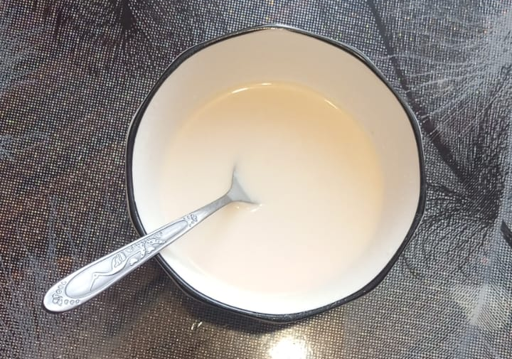
Также мы испробовали в качестве основы брать 15% сметану, но она не оправдала наших ожиданий, так как рисунки при высыхании становились не яркими, а через несколько дней появлялся специфический запах скисшего молока.
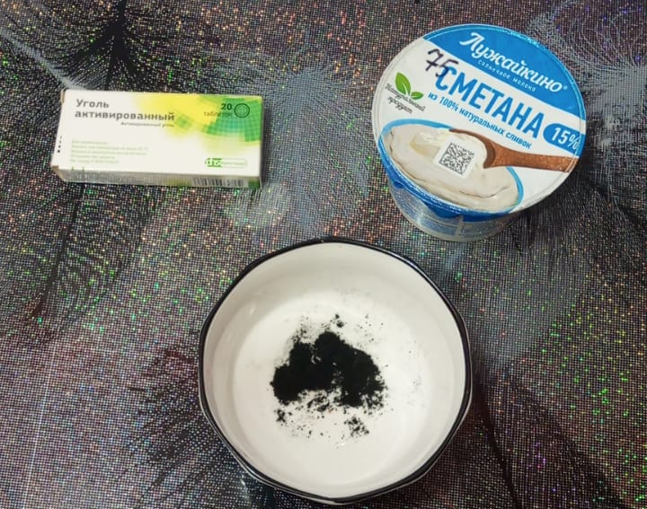

Очень нежный цвет получается при добавлении в мучную основу сока сырой свеклы. Рисунки при высыхании цвет не меняют.
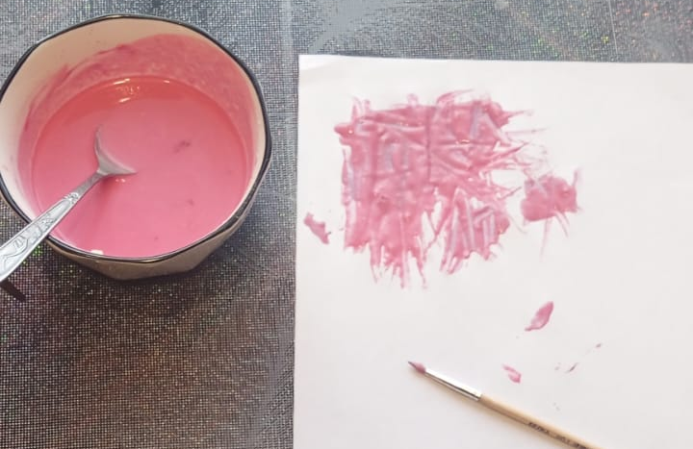

Добавляя сок вареной свеклы, можно получить цвет от сиреневого до фиолетового, в зависимости от количества сока.
Интересные оттенки шоколадного цвета получаются при добавлении кофе.
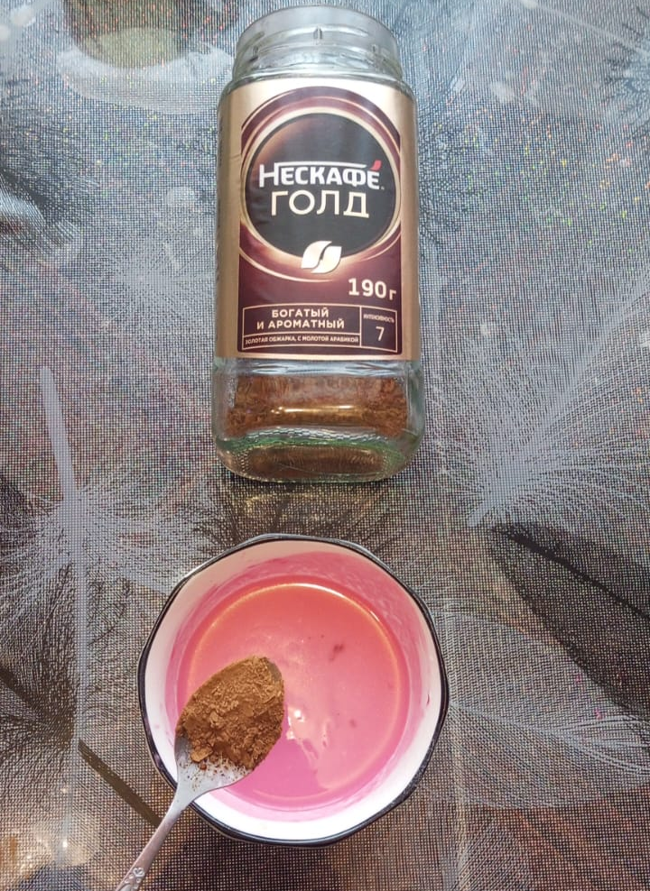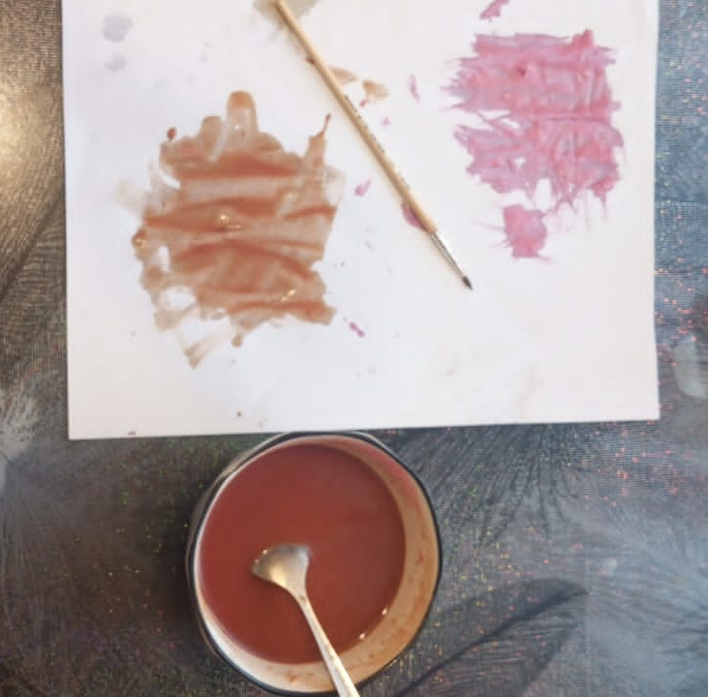

Смешаем безводный сульфат цинка ZnSO₄ с кальцинированной содой (карбонатом натрия Na₂CO₃). Когда в пробирке выпадет осадок карбоната цинка, его нужно отфильтровать, промыть чистой водой и высушить. После прокаливания из карбоната улетучится углекислый газ и останется оксид цинка — белый пигмент для краски. Растираем осадок и смешиваем его со связующим веществом.
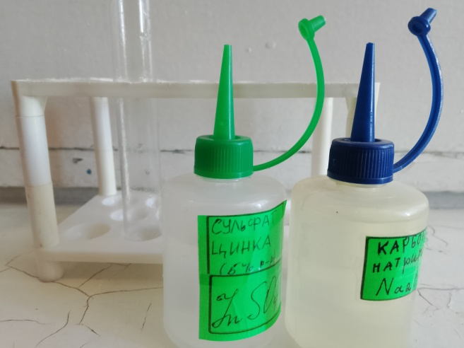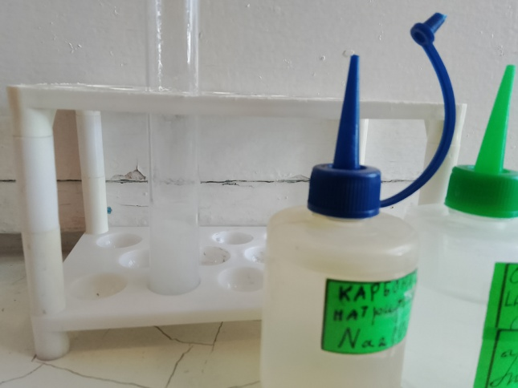
На основе дигидрокарбоната меди двухвалетного, известного в народе, как малахит получаем зеленый краситель.
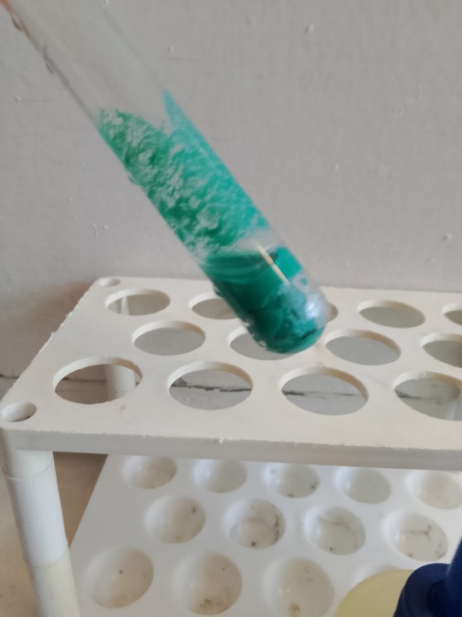

3.2 Плюсы и минусы красок на органической и неорганической основе
Изготовленную нами краску на органической основе, родители могут спокойно дать даже самому маленькому ребенку и позволить ему рисовать кисточками, пальчиками, рисовать на руках или лице. Краска является безопасной, но при этом не воспринимается как еда, так как не ароматизирована, и имеет в своем составе соль.
Основным недостатком такой краски является недолговечность и быстрое выцветание рисунков. Краски на основе сметаны со временем расслаиваются и начинают бродить.
Краски на неорганической основе более долговечны и ничем не уступают магазинным, но абсолютно безопасными их назвать не возможно, так как они содержат химические соединения. Конечно, для изготовления красок мы выбирали вещества малоопасные согласно ГОСТу 12.1.007-76, но даже такие вещества способны вызвать раздражение кожи и слизистых.
Неорганические красители имеют ограниченную палитру и менее яркие оттенки, но обладают высокой термостойкостью, прочностью, долговечностью и светостойкостью. При этом некоторые неорганические пигменты могут выделять тяжелые металлы, а органические — летучие органические соединения (ЛОС).

Заключение
В ходе работы над проектом, мы:
- Изучили теоретический материал по краскам, используемым в изобразительном искусстве.
- Изучили какие материалы используются в качестве основы для красок.
- Выделили натуральные красящие вещества из овощей, фруктов, ягод и прочих продуктов питания
- Самостоятельно приготовили безопасные краски.
Наша гипотеза о том, что краску можно изготовить собственными руками, как на органической, так и на неорганической основе в условиях школьной лаборатории полностью подтвердилась. Нам удалось изготовить своими руками краску на органической основе абсолютно безопасную не только при контакте с кожей, но и даже при случайном проглатывании, и краску не неорганической основе для детей постарше, для рисования с соблюдением определенных правил безопасности.
Краски имеют очень яркие, насыщенные цвета и оттенки, хорошо ложатся на бумагу, не осыпаются и не тускнеют при высыхании, при этом хорошо отстирываются от одежды и отмываются с кожи, не оставляя никаких следов.
Считаю, что изготовленные по нашему составу краски можно смело рекомендовать для работы в детских садах, даже в ясельных группах, где только закладываются азы воображения, интереса к рисованию и закрепляется знание цветов. Малыши будут приобщаться к миру прекрасного, а их родители, няни и воспитатели будут абсолютно спокойны за здоровье своих подопечных, а также будут уверены, что без труда отстирают довольно дорогостоящую в современном мире детскую одежду.

Список литературы
1.Блинчева И.Б. Из чего в древности делали краски. - М.: «Мир книги», 2013. – 125 с.
2.Болотов В.М., Нечаев А.П., Сарафанова Л.А. Пищевые красители: классификации, свойства, анализ, применение. – СПб.: ГИОРД, 2008. – 240 с.
3.Ворожцов, Н. Н. Основы синтеза промежуточных продуктов и красителей / Н.Н. Ворожцов. - М.: Государственное научно-техническое издательство химической литературы, 2011. - 840 c.
4.Орлова, Нина Густавовна. Иконопись : [для старшего школьного возраста] / Нина Орлова. - Москва : Белый город, 2005. - 47, [1] с. : цв.ил. ; 29 см. - (Энциклопедия живописи для детей). - 5000 экз.. - ISBN 978-5-7793-0709-3 (в пер.). - ISBN 5-7793-0709-1. - Текст (визуальный) : непосредственный.
5.Черепанова П.С. КРАСКИ СВОИМИ РУКАМИ // Международный школьный научный вестник. [сайт].– 2017. – № 3-3.;
URL: https://school-herald.ru/ru/article/view?id=374 (дата обращения: 10.01.2025).

